บทที่ 4
การออกแบบระบบติดตามงาน

  - การออกแบบคลาสไดอะแกรม ( Class Diagram )
การออกแบบคลาสโมเดลของระบบที่ใช้ในขั้นตอนการออกแบบประกอบด้วย แพ็คเกจ (Package) และ คลาสไดอะแกรม (class diagram) ดังนี้
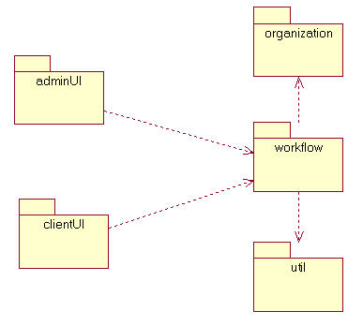
รูปที่ 4-1 แพ็คเกจการดีไซน์ของระบบติดตามงาน
จากรูปที่ 4-1 พบว่าระบบติดตามงานประกอบไปด้วยแพ็คเกจต่าง ดังนี้
- แพ็คเกจ adminUI
ทำหน้าที่
ในการเก็บส่วนติดต่อกับผู้ใช้( User Interface ) ที่เป็นผู้ดูแลระบบโดยทำหน้าที่เป็น View ให้กับระบบติดตามงานใน pattern Model View Controller โดยแสดงส่วนติดต่อกับผู้ใช้
- แพ็คเกจ clientUI
ทำหน้าที่
เป็นส่วนติดต่อกับผู้ใช้ที่เป็น User ของระบบติดตามงานโดยทำหน้าที่เป็น View ของระบบติดตามงานตาม pattern Model View Controller โดยสามารถแสดงส่วนต่างทั้งหมด
- แพ็คเกจ workflow
ทำหน้าที่
ในการทำงานหลักของระบบติดตามงาน โดยภายในประกอบด้วยไปด้วยแพ็คเกจย่อย ดังรูปด้านล่าง
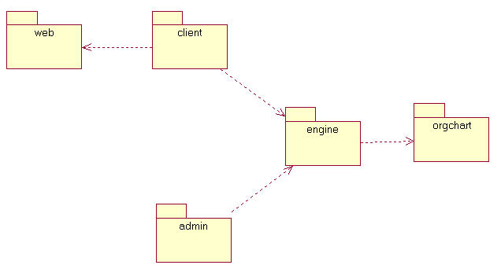
รูปที่ 4-2 แพ็คเกจย่อยในแพ็คเกจ workflow
  - แพ็คเกจ Client
ทำหน้าที่
ในการรองรับการร้องขอบริการของผู้ใช้ที่เป็น User ของระบบผ่านทางส่วนติดต่อกับผู้ใช้ที่เป็น User ซึ่งภายในแพ็คเกจประกอบด้วย คลาสต่างๆ ภายใน ดังรูปที่ 4-2
อธิบายคลาสต่างๆ ภายในแพ็คเกจ client
- WfIncOperation ทำหน้าที่รองรับการร้องขอจากแพ็คเกจ clientUI ในการเข้าถึงส่วนของงานที่เกิดขึ้นแล้ว( Incident )ทั้งหมดของระบบติดตามงาน รวมถึงการกระทำการตัดสินใจบนตัวงานที่เป็นของตนเอง
- WHandler ทำหน้าที่รองรับการร้องขอจากแพ็คเกจ clientUI ในการเข้าถึงในส่วนของการจัดการเวิร์คลิสต์ของผู้ใช้ เช่นการ สร้างรายละเอียดของ WorkItem แต่ละชิ้น
- WfDefOperation ทำหน้าที่รองรับการร้องขอเกี่ยวกับ Workflow Definition ที่จำเป็นกับการใช้งานของผู้ใช้ เช่น การร้องขอเกี่ยวกับ Workflow Definition ที่ User นั้นสามารถที่จะเริ่มงานได้
- Wk ทำหน้าที่ในการจัดการกับจัดการ WorkItem แต่ละ WorkItem ว่าต้องการข้อมูลอะไรบ้างที่จะประกอบกันเป็น WorkItem
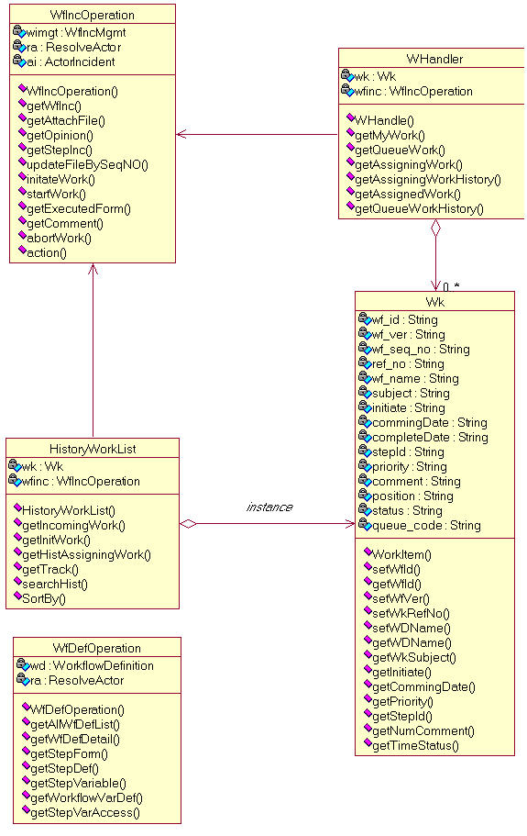
รูปที่ 4-3 คลาสภายในแพ็คเกจ client
  - แพ็คเกจ admin
หน้าที่
เป็นส่วนการรองรับการร้องขอเกี่ยวกับฟังก์ชันการทำงานของ admin ที่ทำได้ทั้งหมด ซึ่งรายละเอียดภายในเป็น ดังรูปที่ 4-3
อธิบายคลาสต่างๆ ภายในแพ็คเกจ admin
- WorkflowDefinitionMgmt ทำหน้าที่ในการจัดการเกี่ยวกับ Workflow Definition ได้แก่ เพิ่ม แก้ไข ลบ ก็อบปี้ ( copy ) Workflow Definition ที่มีใช้ในระบบติดตามงาน
- TrashMgmt ทำหน้าที่ในการจัดการเกี่ยวกับ Incident ที่มีปัญหาในระบบ เช่น ไม่สามารถรับระบุผู้รับผิดชอบ เป็นต้น
- OrganizationMgmt ทำหน้าที่ในการจัดการ เพิ่ม ลบ แก้ไข เกี่ยวกับ User , Team , Queue , Position , Role ของระบบติดตามงาน
- MonitorMgmt ทำหน้าที่ในการตรวจสอบการทำงานทั้งหมดของระบบขณะที่ระบบทำงานเช่น ทำการตรวจสอบดูว่าระบบติดตามงานมีการสร้างงานจาก Workflow Definition นี้เท่าไหร่แล้ว เป็นต้น
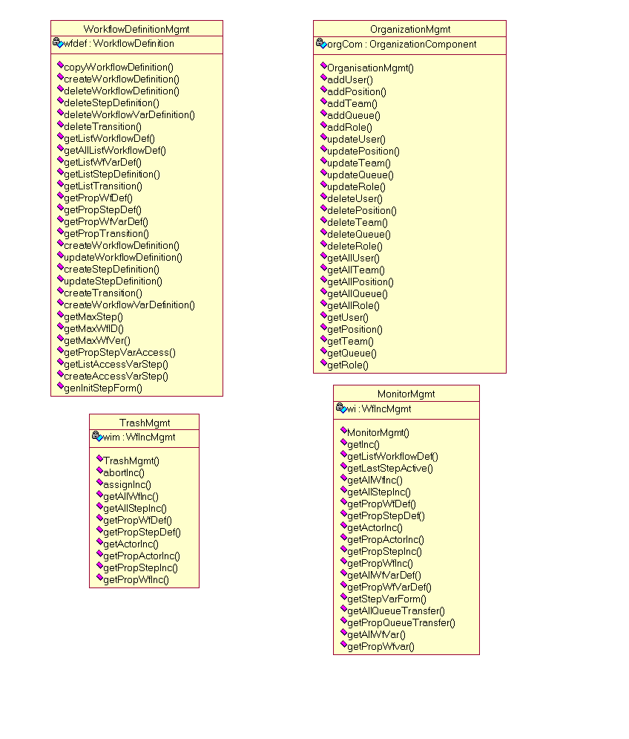
รูปที่ 4-4 คลาสภายในแพ็คเกจ admin
  - แพ็คเกจ engine
หน้าที่
ทำหน้าที่ในการควบคุมการไหลของงานทั้งหมดในระบบติดตามงานซึ่งภายในประกอบไปด้วย แพ็คเกจย่อย ดังรูป
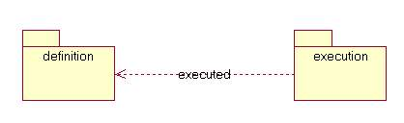
รูปที่ 4-5 แพ็คเกจย่อยในแพ็คเกจ engine
    - แพ็คเกจ definition
หน้าที่
อ่าน Workflow Definition ที่มีทั้งหมดของระบบติดตามงานขึ้นมาเพื่อให้แพ็คเกจ execution ทำการ execute โดยภายในประกอบด้วยคลาสต่างๆ ดังรูปที่ 4-5
อธิบายคลาสต่างๆ ภายในแพ็คเกจ definition
- WorkflowDefinition ทำหน้าที่ในการอ่าน Workflow Definition ที่อยู่ในฐานข้อมูลออกมาเพื่อทำการให้แพ็คเกจ execution ทำการ execute
- StepDefinition ทำหน้าที่ในการอ่าน StepDefiniton ของที่อยู่ภายในแต่ละWorkflowDefiniton ขึ้นมา
- Transition ทำหน้าที่ในการอ่าน Transition ของ Transition ที่มีทั้งหมดใน WorkflowDefinition เพื่อให้แพ็คเกจ execution ทำการ execute
- WorkflowVarDef ทำหน้าที่ในการอ่านตัวแปรของระกระบวนการขึ้นมาว่า ณ. ขณะนี้มีตัวแปรมี่ค่าเท่าไหร่
- StepVarAccess ทำหน้าที่ในการอ่านค่าการเข้าถึงตัวแปรว่ามี การเข้าถึงเป็นอย่างไร
- StepForm ทำหน้าที่ในการดึงฟอร์มที่มีอยู่ในฐานข้อมูลขึ้นมาเพื่อทำการแสดงในแต่ละ ขั้นตอนการทำงาน โดยในแต่ละฟอร์มก็มีตัวแปรที่ใช้อยู่บนฟอร์มเพื่อให้ผู้ใช้ได้กรอก

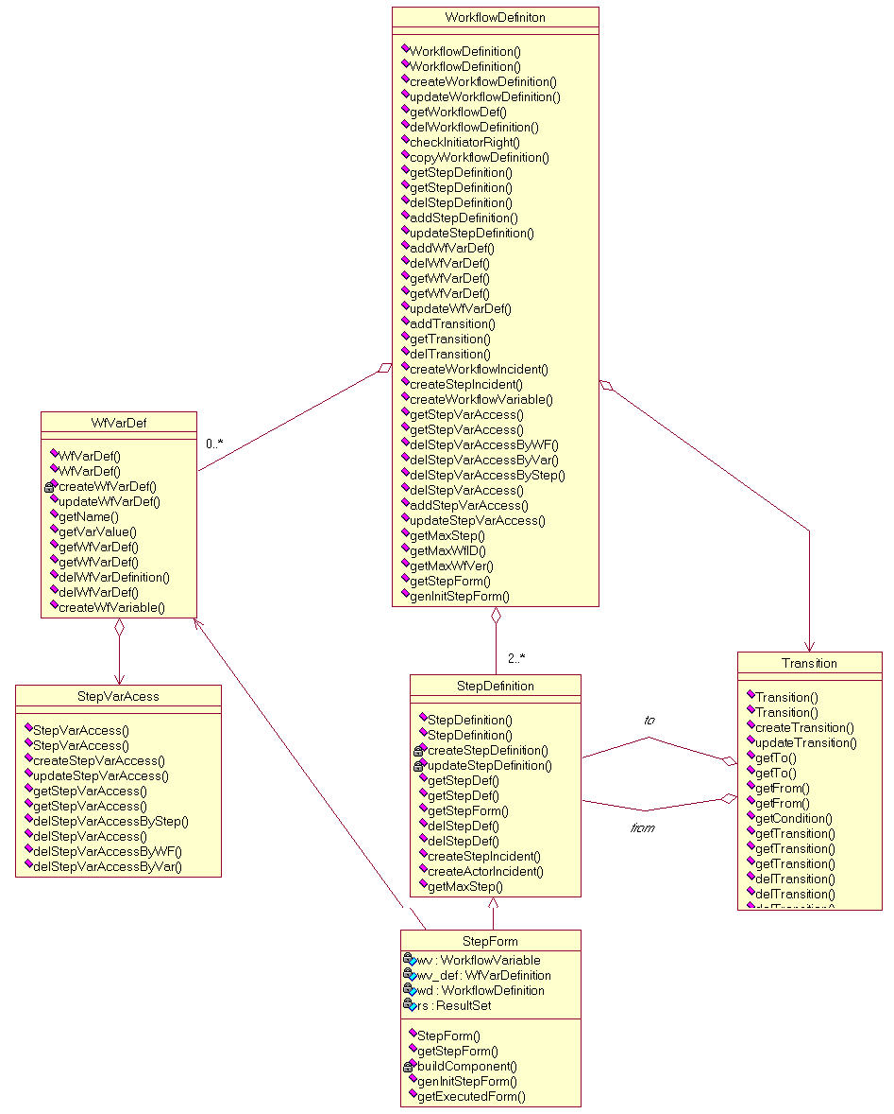
รูปที่ 4-6 คลาสภายในแพ็คเกจ definition
    - แพ็คเกจ execution
หน้าที่
การ execute งานทั้งหมดเพื่อหาทางเดินต่างๆ ของกระบวนทำงานที่เกิดขึ้นจริงจะถูกจัดการโดยแพ็คเกจนี้ ดังรูปที่ 4-6

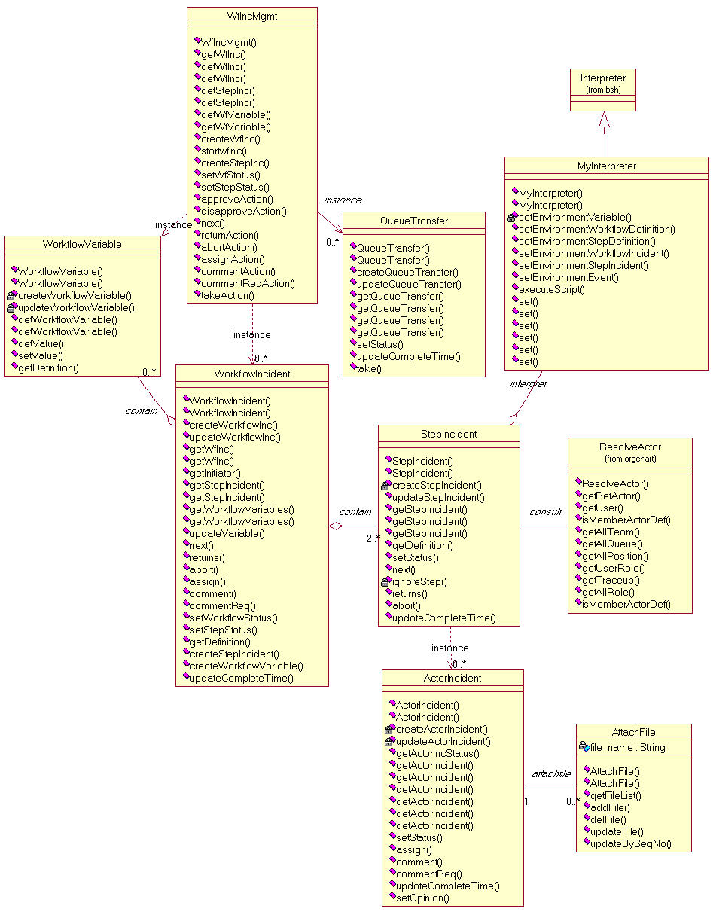
รูปที่ 4-7 คลาสภายในแพ็คเกจ execution
อธิบายคลาสต่างๆ ภายในแพ็คเกจ execution
- WfIncMgmt ทำหน้าที่ในการจัดการ WorkflowIncident เช่น สร้าง ลบ แก้ไข
รวมถึงการจัด StepIncident ด้วย
- WorkflowIncident ทำหน้าที่ในการดึงค่าจากฐานข้อมูลที่เก็บมาให้ WfIncMgmt ทำการจัดการ
- StepIncident ทำหน้าที่ในการ สร้าง ลบ แก้ไข ข้อมูล StepIncident ในฐานข้อมูล
- WorkflowVariable ทำหน้าที่ในการจัดการกับตัวแปรของกระบวนการในขณะระบบติดตามงานกำลังทำงานอยู่
- ActorIncident ทำหน้าที่ในการจัดการงานที่เกิดขึ้นของแต่ละ User
- AttachFile ทำหน้าที่ในการจัดการข้อมูลของการแนบไฟล์เข้ามาในแต่ละขั้นตอนการทำงานของผู้ใช้แต่ละคน
- QueueTransfer ทำหน้าที่ในการจัดการงานที่เป็น job queue และการ assign งานของผู้ใช้ที่ต้องการ assign งานของตนไปให้ผู้ใช้คนอื่นทำงานแทน
- MyInterpreter ทำหน้าที่ในการจัดการเกี่ยวกับการ execute เงื่อนไขที่อยู่ในแต่ละ Transition เพื่อให้ engine ทำการตัดสินใจทิศทางการเกิดงาน
  - แพ็คเกจ web
หน้าที่
การจัดการเกี่ยวกับ component ของเว็บที่จะแสดงบนฟอร์มของในแต่ละขั้นตอนการทำงาน
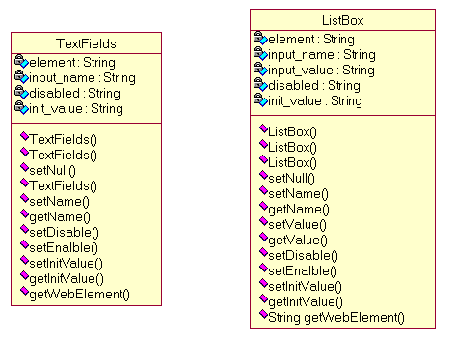
รูปที่ 4-8 คลาสภายในแพ็คเกจ web
อธิบายคลาสต่างๆ ภายในแพ็คเกจ web
- TextFileds ทำหน้าที่ในจัดการเกี่ยวกับการดึงค่าปัจจุบันของตัวแปรกระบวนการทำงานมาแสดงยัง TextFields
- ListBox ทำหน้าที่ในจัดการเกี่ยวกับการดึงค่าปัจจุบันของตัวแปรกระบวนการทำงานมาแสดงยัง ListBox
  - แพ็คเกจ orgchart
หน้าที่
จัดการเรื่องความสัมพันธ์ของตำแหน่งของผู้ใช้ทั้งหมดที่มีอยู่ในแผนผังองค์กร
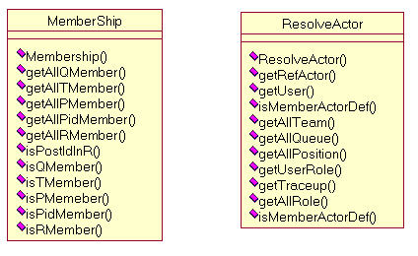
รูปที่ 4-9 คลาสภายในแพ็คเกจ orgchart
อธิบายคลาสต่างๆ ภายในแพ็คเกจ orgchart
- MemberShip ทำหน้าที่ตรวจสอบว่า User นั้นๆ เป็นสมาชิกใน Position , Team , Queue , Role เป็นต้น
- ResolveActor ทำหน้าที่ในการแปลงผู้รับผิดชอบที่ถูกกำหนดอยู่ใน Workflow Definition ออกมาเป็น User ทั้งหมดเพื่อจะให้แพ็คเกจ engine ทำการใช้อ้างอิงในการส่งงานไปยังผู้ใช้คนใดได้ถูกต้อง
- แพ็คเกจ organization
หน้าที่
ทำหน้าที่เกี่ยวกับการจัดการ User , Queue , Team , Position และ Role ที่มีทั้งหมดของระบบ ซึ่งมีรายละเอียด ดังรูปที่ 4-9
อธิบายคลาสต่างๆ ภายในแพ็คเกจ orgchart
- OrganizationMgmt ทำหน้าที่ในการจัดการ User ,Queue ,Team ,Position ,Role ทั้งหมดของระบบติดตามงาน
- User ทำหน้าที่ในการเพิ่ม ลบ แก้ไข User ในฐานข้อมูล
- Queue ทำหน้าที่ในการเพิ่ม ลบ แก้ไข Queueในฐานข้อมูล
- Team ทำหน้าที่ในการเพิ่ม ลบ แก้ไข Team ในฐานข้อมูล
- Role ทำหน้าที่ในการเพิ่ม ลบ แก้ไข Role ในฐานข้อมูล
- Position ทำหน้าที่ในการเพิ่ม ลบ แก้ไข Position ในฐานข้อมูล

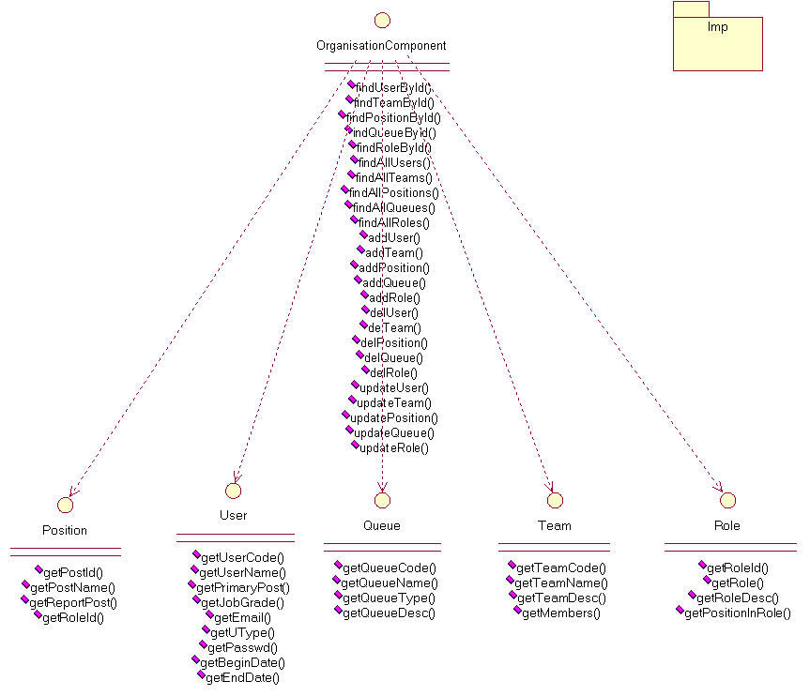
รูปที่ 4-10 คลาสภายในแพ็คเกจ organization
จากรูปที่ 4-10 จะมีแพ็คเกจ Imp เป็นแพ็คเกจที่เก็บคลาสทำการ implement interface ทุกInterface ในแพ็คเกจ organization ซึ่งมีรายละเอียด ดังรูปที่ 4-11
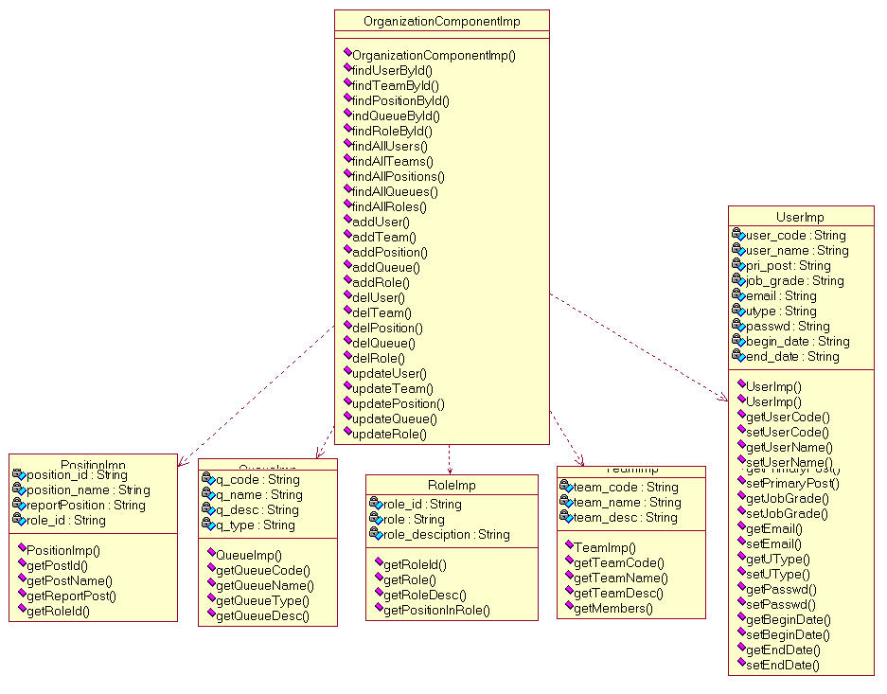
รูปที่ 4-11 คลาสภายในแพ็คเกจ Imp
- แพ็คเกจ util
หน้าที่
เป็นแพ็คเกจที่ทำหน้าเก็บคลาสต่างๆ ที่ให้บริการกับคลาสอื่นในระบบติดตามงาน โดยมีรายละเอียดภายในดังนี้
- MyCarlendar ทำหน้าที่ในการจัดฟอร์แมทของวันที่ที่ใช้ในระบบติดตามงานทั้งหมด
- ThaiUtilities ทำหน้าที่ในการจัดการเรื่องปัญหาการแสดงผลภาษาไทยในกรณีที่ทำการดึงค่าจาก ฐานข้อมูลซึ่งเป็นมีการเข้ารหัสเป็น Ascii แต่ในภาษาจาวาใช้เป็น Unicode ดังนั้นจึงสามารถใช้งานคลาสนี้ในการแปลงการเข้ารหัสได้
- DownloadMyDBSource ทำหน้าที่เป็น class ที่บอกฐานข้อมูลที่ใช้และตารางที่ใช้ในการเก็บไฟล์ที่แนบเข้ามาโดย User ในแต่ละขั้นตอนการทำงาน
- Authenticate ทำหน้าที่ในการตรวจสอบการเข้าใช้งานของ User ที่จะทำการล็อกอินเข้ามาใช้งานระบบ
- UserProfile ทำหน้าที่ในการโหลดค่าข้อมูลเกี่ยวกับผู้ใช้งานเมื่อ User ทำการล็อกอินเข้ามาในระบบติดตามงาน
- Database ทำหน้าที่ในการให้บริการกับคลาสต่างๆ ในส่วนของคลาสที่เป็น Controller ในการที่จะเข้าถึงฐานข้อมูล

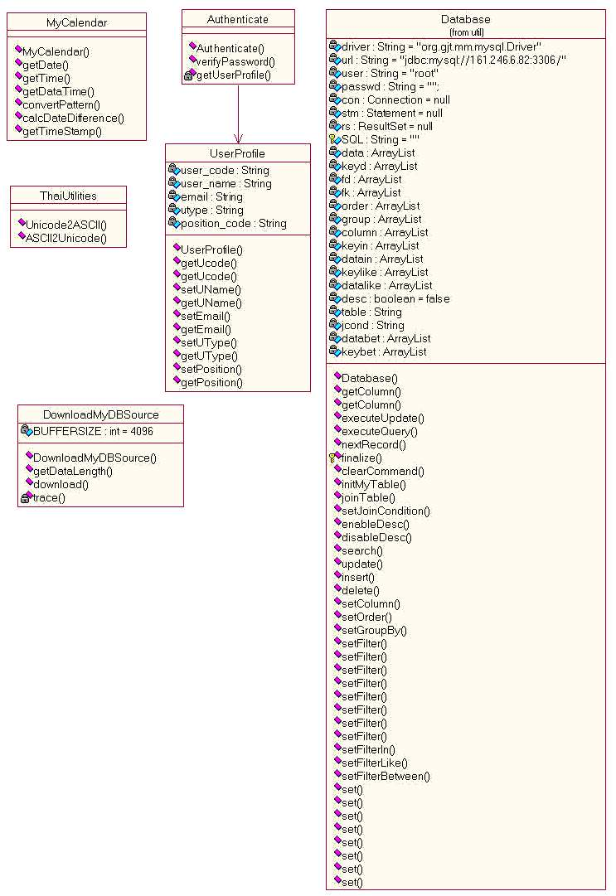
รูปที่ 4-12 คลาสภายในแพ็คเกจ util

  - ระบบฐานข้อมูลของระบบติดตามงาน
การออกแบบระบบเก็บข้อมูลของระบบติดตามงานเพื่อใช้เก็บค่าตัวแปรต่างที่เกิดขึ้นในขณะระบบติดตามงานทำงาน เพื่อทำการเก็บข้อมูล 3 ส่วนหลักคือ
- ส่วนของ Definition ต่างๆ เช่น Workflow Definition , Step Definition ต่างๆ
- ส่วนของ Incident ที่เกิดขึ้นในระบบขณะระบบทำงาน
- ส่วนของ Organization model ( ส่วนของการเก็บข้อมูลของโครงสร้างองค์กร )
โดยทำการหาความสัมพันธ์ของ Entity ของระบบติดตามงานได้เป็นลักษณะของ E/R Diagram ดังรูป
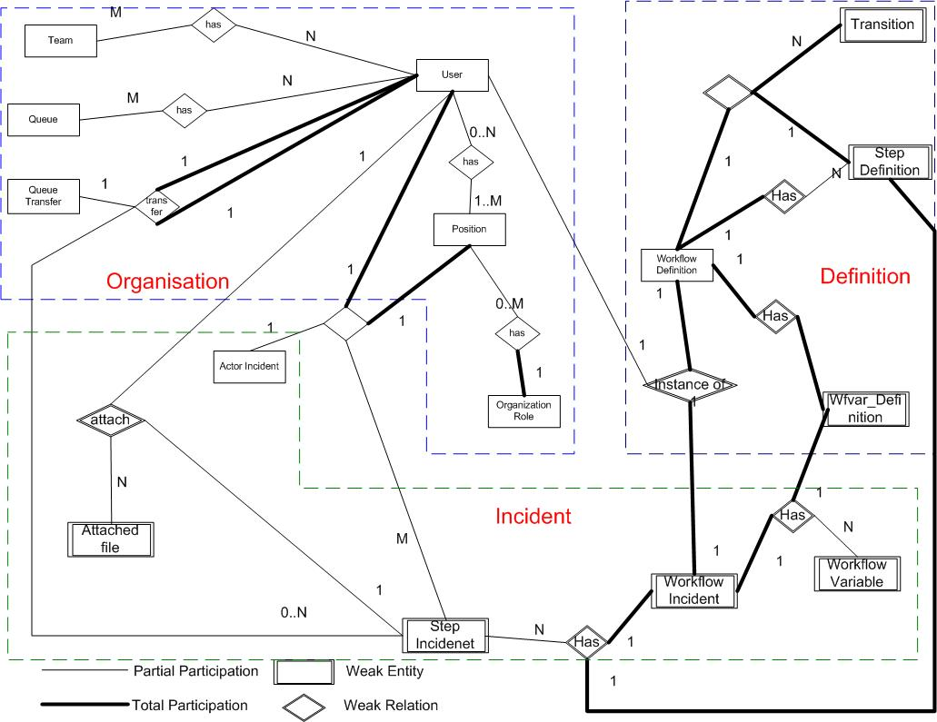
รูปที่ 4-13 ER- Diagramของระบบติดตามงาน
ต่อมาจะแสดงรายละเอียดของแต่ละตารางที่ทำการแปลงจาก ER-Diagram ไปยังตารางเก็บข้อมูล
โดยแบ่งออกเป็น 3 ส่วนดังนี้
    - ส่วนของ Definition ต่างๆ เช่น Workflow Definition , Step Definition ต่างๆ
- workflow_definition ใช้ในการเก็บข้อมูลของ Workflow Definition ที่เป็นส่วนของการอธิบายว่ากระบวนการทำงาน นั้นคืออะไรไว้ทำงานอะไร โดยงานนั้นมีระยะเวลาในการทำงานเท่าไหร่ โดย attribute ทั้งหมดของตารางมีดังนี้
ฟิลด์ | ชนิด | ว่างเปล่า (null) | ค่าปริยาย
wf_id | int(10) | ไม่ | 0
wf_ver | int(10) | ไม่ | 0
wf_name | varchar(50) | ไม่
wf_short_code | varchar(50) | ไม่
wf_objective | varchar(255) | ไม่
wf_rule | varchar(255) | ไม่
completion_duration | bigint(20) | ไม่ | 0
extension_duration | bigint(20) | ไม่ | 0
initiator_def | varchar(255) | ไม่
initiate_time | varchar(50) | ไม่
schedule | varchar(255) | ใช่ | NULL
last_seq | bigint(20) | ไม่ | 0
wf_desc | varchar(255) | ไม่
start_time | datetime | ไม่ | 0000-00-00 00:00:00
end_time | datetime | ไม่ | 0000-00-00 00:00:00
priority | smallint(2) | ไม่ | 0
abort_script | varchar(255) | ไม่
takeover_right | tinyint(1) | ไม่ | 0
difficult_level | int(10) | ไม่ | 0
current_use | tinyint(1) | ไม่ | 0
ตารางที่ 4-1 workflow_definition
- step_definition เป็นตารางที่ใช้ในการเก็บส่วนของนิยามขั้นตอนว่าใน workflow definition แต่ละ workflow นั้นมีขั้นตอนการทำงานอะไรอยู่บ้างและมีใครเป็นผู้รับผิดชอบ โดยมี attribute ดังนี้
ฟิลด์ | ชนิด | ว่างเปล่า (null) | ค่าปริยาย
wf_id | int(10) | ไม่ | 0
wf_ver | int(10) | ไม่ | 0
step_id | int(10) | ไม่ | 0
step_name | varchar(50) | ไม่
step_desc | varchar(255) | ไม่
step_type | int(10) | ไม่ | 0
recipient_def | varchar(255) | ไม่
task_rate | bigint(20) | ไม่ | 0
web_page | text | ไม่
auto_approve | varchar(255) | ไม่
complete_script | varchar(255) | ไม่
return_script | varchar(255) | ไม่
attached_status | tinyint(3) | ไม่ | 2
completion_duration | bigint(20) | ไม่ | 0
extension_duration | bigint(20) | ไม่ | 0
delay_duration | int(10) | ไม่ | 0
onlate_notify | int(10) | ไม่ | 0
pre_condition | varchar(255) | ไม่
ตารางที่ 4-2 step_definition
- wfvar_definition เมื่อแต่ละ workflow definition สามารถมี Workflow Variable เพียง 1 ชุดเท่านั้นโดยภายในตารางจะเก็บว่าตัวแปรนั้นมีชื่อว่าอะไร ค่าเริ่มต้นว่าจะมีค่าเป็นอะไรหรือว่าจะเป็น null ก็ได้ โดยมี attribute ดังนี้
ฟิลด์ | ชนิด | ว่างเปล่า (null) | ค่าปริยาย
wf_id | int(10) | ไม่ | 0
wf_ver | int(10) | ไม่ | 0
var_name | varchar(50) | ไม่
var_desc_thai | varchar(255) | ใช่ | NULL
var_desc_eng | varchar(255) | ใช่ | NULL
hint | varchar(255) | ใช่ | NULL
var_type | tinyint(2) | ไม่ | 0
init_value | varchar(255) | ใช่ | NULL
validate_class | varchar(255) | ไม่
nullable | tinyint(1) | ไม่ | 0
input_type | tinyint(2) | ไม่ | 0
input_value | varchar(255) | ใช่ | NULL
ตารางที่ 4-3 wfvar_definition
- step_var_access ใช้เก็บข้อมูลเกี่ยวกับ variable ที่เป็นตัวแปรของกระบวนการทำงานนั้นว่า
แต่ละขั้นตอนในนิยามกระบวนการทำงานนั้นๆมีสิทธิ์ที่จะใช้งานในลักษณะใด
ฟิลด์ | ชนิด | ว่างเปล่า (null) | ค่าปริยาย
wf_id | int(11) | ไม่ | 0
wf_ver | int(11) | ไม่ | 0
step_id | int(11) | ไม่ | 0
var_name | varchar(50) | ไม่
access_right | int(11) | ไม่ | 0
ตารางที่ 4-4 step_var_access
- transition เก็บข้อมูลการเชื่อมกันของ step definition ซึ่งระหว่าง 2 step จะประกอบไปด้วย 1 transition โดย ขั้นตอน 1 อาจมีได้หลาย transition และแต่ละ transition จะมี condition และสามารถใส่การตัดสินใจลงในแต่ละ transition ได้เช่นกัน โดยมี attribute ดังนี้
ฟิลด์ | ชนิด | ว่างเปล่า (null) | ค่าปริยาย
wf_id | int(10) | ไม่ | 0
wf_ver | int(10) | ไม่ | 0
step_id | int(10) | ไม่ | 0
next_step_id | int(10) | ไม่ | 0
condition | varchar(255) | ไม่
on_event | varchar(10) | ไม่
tran_desc | varchar(255) | ไม่
ตารางที่ 4-5 transition
    - เก็บข้อมูลเกี่ยวกับ incident ที่เกิดขึ้นในระบบ
ในขณะที่มีการทำงานของระบบติดตามงานเมื่อมี ผู้ใช้ เข้ามาทำงานในระบบเพื่อทำการเริ่มงานจะทำให้ ส่วนของ engine ทำการสร้าง Workflow Incident , Step Incident , Workflow Variable ขึ้นมา โดยมีตารางที่เกี่ยวข้องดังนี้
- workflow_incident เก็บข้อมูลเกี่ยวกับงานที่เกิดขึ้นจริงซึ่งในแต่ละ workflow definition นั้นสามารถมีได้หลาย workflow incident โดยมี attribute ดังนี้
ฟิลด์ | ชนิด | ว่างเปล่า (null) | ค่าปริยาย
wf_id | int(10) | ไม่ | 0
wf_ver | int(10) | ไม่ | 0
wf_seq_no | bigint(20) | ไม่ | 0
subject | varchar(255) | ไม่
priority | tinyint(2) | ไม่ | 0
start_time | datetime | ใช่ | NULL
completion_time | datetime | ใช่ | NULL
extension_time | datetime | ใช่ | NULL
status | int(10) | ไม่ | 0
comment | varchar(255) | ไม่
difficult_level | int(10) | ไม่ | 0
initiator | varchar(255) | ไม่
ตารางที่ 4-6 workflow_incident
- step_incident เป็นตารางเก็บค่าของ step incident หรืองานที่เกิดขึ้นจริงในแต่ละขั้นตอนการทำงาน มี attribute ดังนี้
ฟิลด์ | ชนิด | ว่างเปล่า (null) | ค่าปริยาย
wf_id | int(10) | ไม่ | 0
wf_ver | int(10) | ไม่ | 0
wf_seq_no | bigint(20) | ไม่ | 0
step_id | int(3) | ไม่ | 0
start_time | datetime | ไม่ | 0000-00-00 00:00:00
completion_time | datetime | ไม่ | 0000-00-00 00:00:00
status | int(2) | ไม่ | 0
comment | varchar(255) | ไม่
ตารางที่ 4-7 step_incident
- workflow_variable เป็นตารางที่เก็บค่าตัวแปรของ workflow incident ตามตัวแปรที่ได้
กำหนดไว้ใน wfvar_definition ซึ่งค่าต่างๆได้เกิดขณะใช้งาน workflow definition มี attribute ดังนี้
ฟิลด์ | ชนิด | ว่างเปล่า (null) | ค่าปริยาย
wf_id | int(10) | ไม่ | 0
wf_ver | int(10) | ไม่ | 0
wf_seq_no | bigint(20) | ไม่ | 0
var_name | varchar(255) | ไม่
var_value | varchar(255) | ไม่
ตารางที่ 4-8 workflow_variable
- actor_incident เป็นตารางที่ใช้เก็บว่ามี user ใดที่ทำงานขั้นตอนนั้นโดย actor incident นั้นจะอยู่ที่แต่ละขั้นตอนซึ่งถูกกำหนดอยู่ใน step definition โดยถ้าขั้นตอนนั้นได้ถูกสร้างจะมีการสร้าง actor incident ของ step incident นั้นด้วย มี attribute ดังนี้
ฟิลด์ | ชนิด | ว่างเปล่า (null) | ค่าปริยาย
wf_id | int(10) | ไม่ | 0
wf_ver | int(10) | ไม่ | 0
wf_seq_no | bigint(20) | ไม่ | 0
step_id | int(10) | ไม่ | 0
position_code | varchar(20) | ไม่ | 0
actor_id | varchar(20) | ไม่
status | int(2) | ไม่ | 0
start_time | datetime | ไม่ | 0000-00-00 00:00:00
completion_time | datetime | ไม่ | 0000-00-00 00:00:00
comment | varchar(255) | ไม่ | NO COMMENT
ตารางที่ 4-9 actor_incident
- queue_transfer เป็นตารางที่ใช้เก็บงานแบบ job queue ที่เกิดขึ้นในระบบว่ามีงานใน job-queue ใดบ้าง ซึ่งมี attribute ดังนี้
ฟิลด์ | ชนิด | ว่างเปล่า (null) | ค่าปริยาย
wf_id | int(10) | ไม่ | 0
wf_ver | int(10) | ไม่ | 0
wf_seq_no | bigint(20) | ไม่ | 0
step_id | int(10) | ไม่ | 0
queue_code | varchar(20) | ไม่
tfr_actor_id | varchar(20) | ไม่
owner_actor_id | varchar(20) | ไม่
status | tinyint(2) | ไม่ | 0
start_time | datetime | ไม่ | 0000-00-00 00:00:00
completion_time | datetime | ไม่ | 0000-00-00 00:00:00
ตารางที่ 4-10 queue_transfer

- attached_file เป็นตารางที่ใช้ในการเก็บไฟล์ที่ผู้ใช้แนบเข้ามาในแต่ละขั้นตอนที่ User ทำการรับผิดชอบอยู่ นี้ซึ่งมี attribute ดังนี้
ฟิลด์ | ชนิด | ว่างเปล่า (null) | ค่าปริยาย
wf_id | int(10) | ไม่ | 0
wf_ver | int(10) | ไม่ | 0
wf_seq_no | bigint(20) | ไม่ | 0
step_id | int(10) | ไม่ | 0
user_code | varchar(20) | ไม่
file_seq_no | varchar(20) | ไม่
file_name | varchar(50) | ไม่
file_data | mediumblob | ใช่ | NULL
file_desc | varchar(255) | ไม่
last_update | datetime | ไม่ | 0000-00-00 00:00:00
update_by | datetime | ไม่ | 0000-00-00 00:00:00
ตารางที่ 4-11 attached_file
4.2.3 ส่วนของ Organization model ( ส่วนของการเก็บข้อมูลของโครงสร้างองค์กร )
- user เป็นตารางที่เก็บค่าของ user ที่ใช้งานระบบโดยแต่ละ user ซึ่งมี attribute ดังนี้
ฟิลด์ | ชนิด | ว่างเปล่า (null) | ค่าปริยาย
user_code | varchar(20) | ไม่
user_name | varchar(50) | ไม่
primary_position | varchar(20) | ไม่
job_grade | int(2) | ไม่ | 0
email | varchar(50) | ไม่
password | varchar(50) | ไม่
utype | int(2) | ไม่ | 0
begin_date | datetime | ไม่ | 0000-00-00 00:00:00
end_date | datetime | ไม่ | 0000-00-00 00:00:00
ตารางที่ 4-12 user
- position เป็นตารางที่เก็บตำแหน่งทั้งหมดของระบบว่ามีตำแหน่งใดบ้างตลอดจนเก็บตำแหน่งในระดับที่สูงกว่า 1 ตำแหน่งโดยตำแหน่งนั้นเป็นตำแหน่งที่เป็นหัวหน้าของตำแหน่งนี้รวมไปถึงว่าการรวมตำแหน่งที่อยู่ในระดับเดียวกันเป็น role ที่ใช้ในการอ้างอิงในการกำหนดผู้รับผิดชอบในการปฏิบัติงาน ซึ่งมี attribute ดังนี้
ฟิลด์ | ชนิด | ว่างเปล่า (null) | ค่าปริยาย
position_id | varchar(20) | ไม่
position_name | varchar(50) | ไม่
report_position | varchar(20) | ไม่
role | varchar(20)
ตารางที่ 4-13 position
- position_user เป็นตารางที่เก็บตำแหน่งและuser ของระบบว่า user นั้นอยู่ใน position ใดบ้างและ position นี้มี user ใดบ้าง ซึ่งมี attribute ดังนี้
ฟิลด์ | ชนิด | ว่างเปล่า (null) | ค่าปริยาย
position_id | varchar(20) | ไม่
user_code | varchar(20) | ไม่
position_code | varchar(20) | ไม่
command_line | varchar(50) | ไม่
ตารางที่ 4-14 position_user
- queue เป็นตารางที่เก็บว่าในระบบมี queue ใดบ้าง ซึ่งมี attribute ดังนี้
ฟิลด์ | ชนิด | ว่างเปล่า (null) | ค่าปริยาย
queue_code | varchar(20) | ไม่
queue_name | varchar(50) | ไม่
queue_type | int(2) | ไม่ | 0
queue_desc | varchar(255) | ไม่
ตารางที่ 4-15 queue
- queue_user เป็นตารางที่บอกว่า queue นี้มี user ใดบ้าง ซึ่งมี attribute ดังนี้
ฟิลด์ | ชนิด | ว่างเปล่า (null) | ค่าปริยาย
queue_code | varchar(20) | ไม่
user_code | varchar(20) | ไม่
ตารางที่ 4-16 queue_user

- team เป็นตารางที่เก็บว่าระบบมี team ใดอยู่บ้าง ซึ่งมี attribute ดังนี้
ฟิลด์ | ชนิด | ว่างเปล่า (null) | ค่าปริยาย
team_code | varchar(20) | ไม่
team_name | varchar(50) | ไม่
team_desc | varchar(255) | ไม่
ตารางที่ 4-17 team
- team_user เป็นตารางที่บอกว่า team แต่ละ team มี user ใดบ้าง ซึ่งมี attribute ดังนี้
ฟิลด์ | ชนิด | ว่างเปล่า (null) | ค่าปริยาย
team_code | varchar(20) | ไม่
user_code | varchar(20) | ไม่
ตารางที่ 4-18 team_user
  - ส่วนของการออกแบบ User Interface ของระบบติดตามงาน
1. การออกแบบในส่วนโครงสร้าง User Interface ของระบบติดตามงานทั้งหมดมีโครงสร้างดังนี้
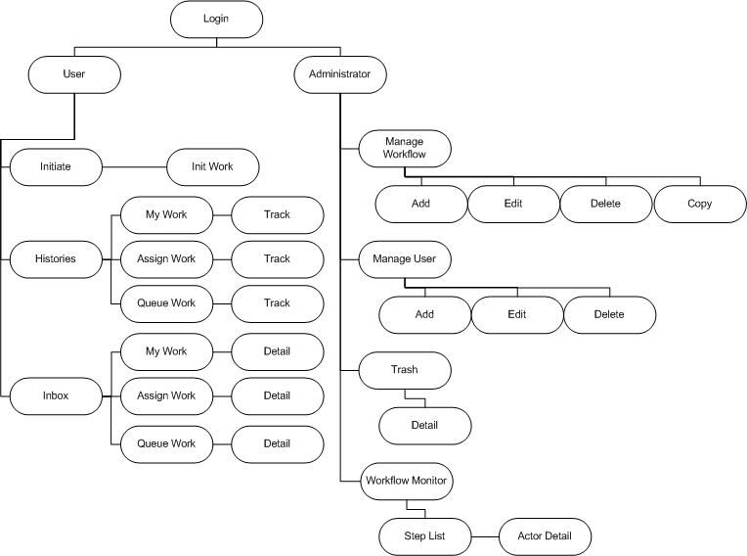
รูปที่ 4-14 โครงสร้าง User Interface ของระบบติดตามงาน
ก่อนเข้าสู่ระบบติดตามงาน User จะต้องทำการ login ผ่านหน้าจอล็อกอิน ดังรูปที่ 4-14
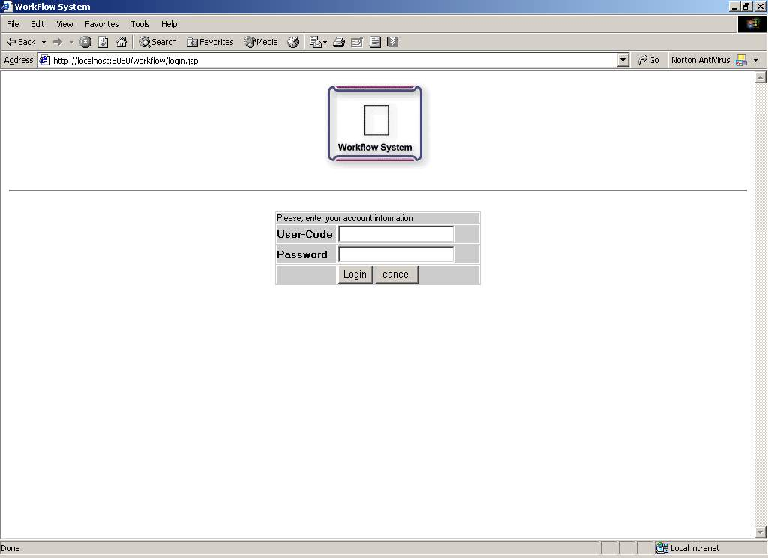
รูปที่ 4-15 หน้าล็อกอินของระบบติดตามงาน
ซึ่งโดยจากโครงสร้างการออกแบบในรูปที่ 4-13 นั้นสามารถแบ่งได้เป็น 2 ส่วนคือ
- ส่วนของ User ใช้ในการทำงาน เป็นส่วนที่ใช้ในการติดต่อกับ User ใช้ในการ
ทำงานกับระบบโดยผ่านทางหน้า Web Page ซึ่งมีฟังก์ชั่นการทำงานต่างๆ โดยมีหน้าต่างๆดังนี้
  - หน้าการสร้างงาน (Initiate Workflow)
เป็นหน้าที่ใช้ในการเริ่มงานต่างๆของระบบ ซึ่งงานโดยส่วนมากของระบบนั้น USER สามารถส่งงานได้โดยเข้ามาในส่วนนี้เพื่อสร้างงานขึ้นมาและส่งไปตามสายงานเพื่อให้บุคคลที่อยู่ในเส้นทางเดินของงานได้รับรู้หรือว่าอนุมัติงาน ซึ่งงานที่จะสามารถสร้างได้นั้นในแต่ละบุคคลที่เข้ามาในส่วนนี้จะมีสิทธิ์ในการสร้างได้ไม่เท่ากันโดยขึ้นกับการกำหนดสิทธิ์ที่ได้มีการกำหนดจากการสร้าง Workflow Definition แล้ว
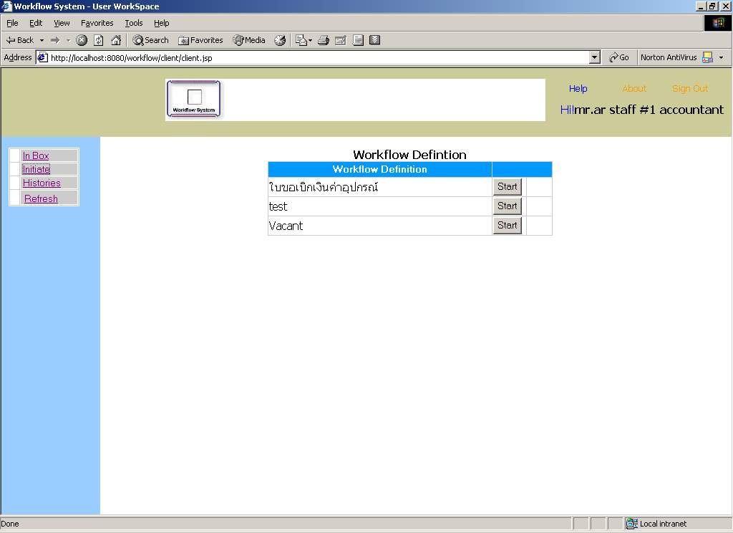
รูปที่ 4-16 การเริ่มงานของ User
  - หน้าการทำงาน (Work List)
หน้าที่เป็นส่วนการแสดงงานที่เข้ามาของแต่ละบุคคลว่างานใดบ้างที่เข้ามาบ้างซึ่งสามารถแบ่งออกได้เป็น 3 ส่วนคือ
- My Work
แสดงงานที่พร้อมจะทำงานของ USER ซึ่งสามารถกดเข้าไปดูเพื่อดูรายละเอียดภายในได้
- Queue Work
แสดงงานที่เข้ามาในลักษณะของกลุ่มคนโดยงานนั้นจะมีแค่บุคคลเดียวเท่านั้นที่สามารถนำงานนั้นไปทำได้ ซึ่งจะทำงานนั้นได้ต้องรับงานจาก Queue Work ไปที่ My Work ก่อนถึงจะมีสิทธิ์ที่จะทำงานได้
- Assign Work
แสดงงานที่ได้มีการโอนงานให้บุคคลอื่นหรือว่างานที่บุคคลอื่นโอนงานเข้ามา ซึ่งการทำงานนั้นต้องมีการรับงานนั้นแล้วงานที่รับจะเข้าไปที่ส่วนของ My Work อีกที
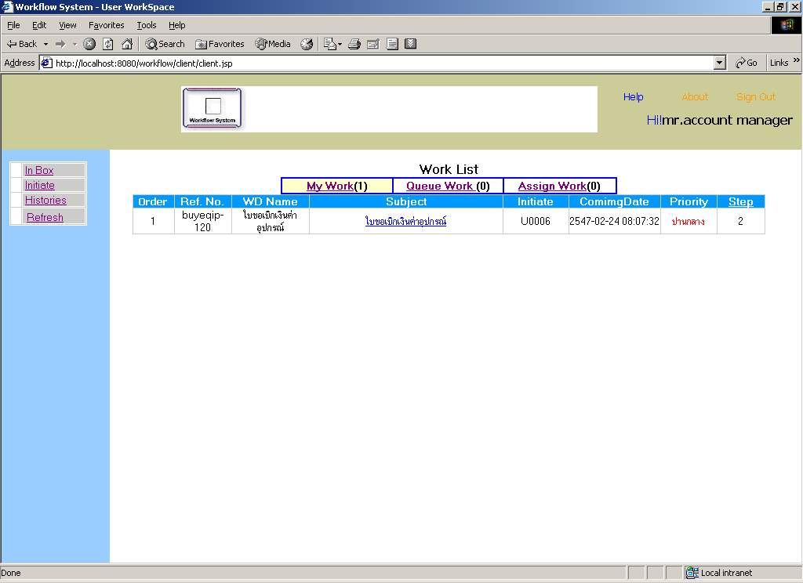
รูปที่ 4-17 เวิร์คลิสต์งานที่ได้รับเข้ามา
1.3 หน้าการตามดูงาน (Histories)
แสดงงานที่เกี่ยวข้องกับบุคคลนั้นๆที่ได้ผ่านเข้ามาในการทำงานโดยสามารถแสดง Step ต่างของงานนั้นๆซึ่งงานที่แสดงนั้นอาจเป็นงานที่จบแล้วหรือว่าไม่จบก็ได้ โดยแบ่งเป็น 3 ส่วนตามลักษณะของงานคือ
- Incoming Work
แสดงงานที่เคยบุคคลนั้นๆได้เคยทำไปแล้วซึ่งสามารถดูได้ว่างานนั้นเป็นอย่างไร
- Initiate Work
แสดงงานที่บุคคลนั้นๆได้ทำการสร้างขึ้นเพื่อสิ่งใดสิ่งหนึ่งซึ่งทำให้บุคคลเจ้าของงานได้สามารถที่จะดูงานเขาได้
- Assign Work
แสดงงานที่บุคคลนั้นได้รับหรือโอนงานนั้นให้บุคคลอื่นไป
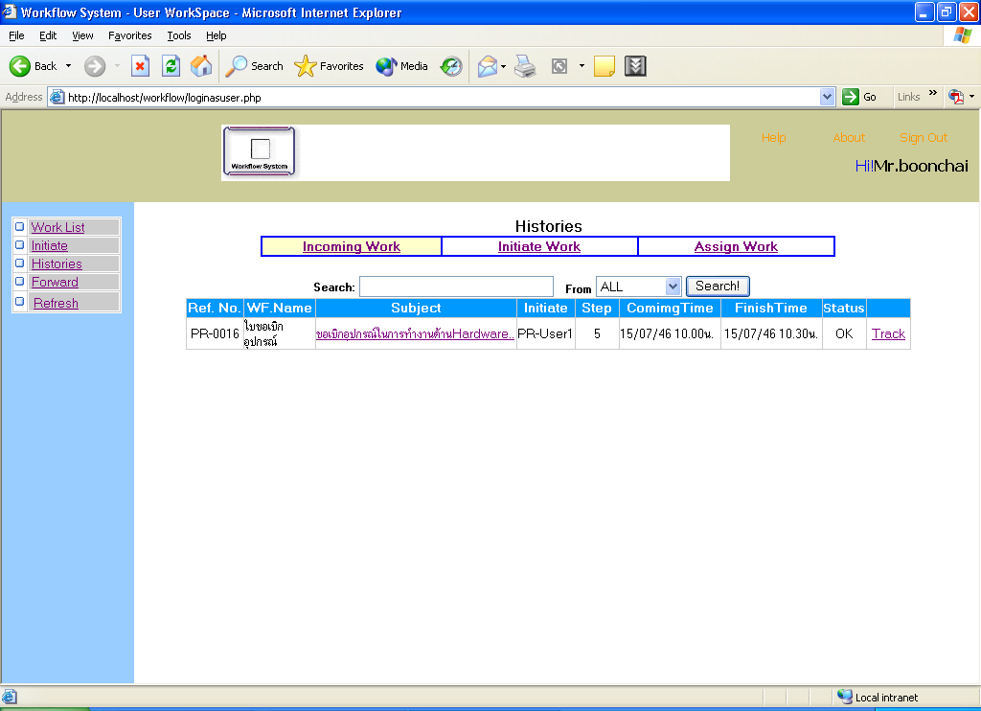
รูปที่ 4-18 งานที่ได้ทำ สร้าง โอน หรือรับงานของแต่ละบุคคล
- ส่วนของ Admin ที่เข้ามาทำการดูแลและสร้าง Definition ต่างๆ
เป็นส่วนที่ใช้ในการทำงานของ Admin ที่ใช้ในการดูแลและทำงานกับระบบในการดูแลในส่วนต่างๆของระบบไม่ว่าเป็นส่วนของ Organization หรือว่าส่วนของ Workflow Definition ก็ตามโดยมีหน้าต่างๆ ดังนี้
  - หน้าการจัดการ Workflow Definition
เป็นหน้าที่ใช้ในการจัดการเกี่ยวกับการสร้างการดูแลการสร้างของ Workflow Definition ที่ได้มีการสร้างขึ้นซึ่งประกอบด้วย
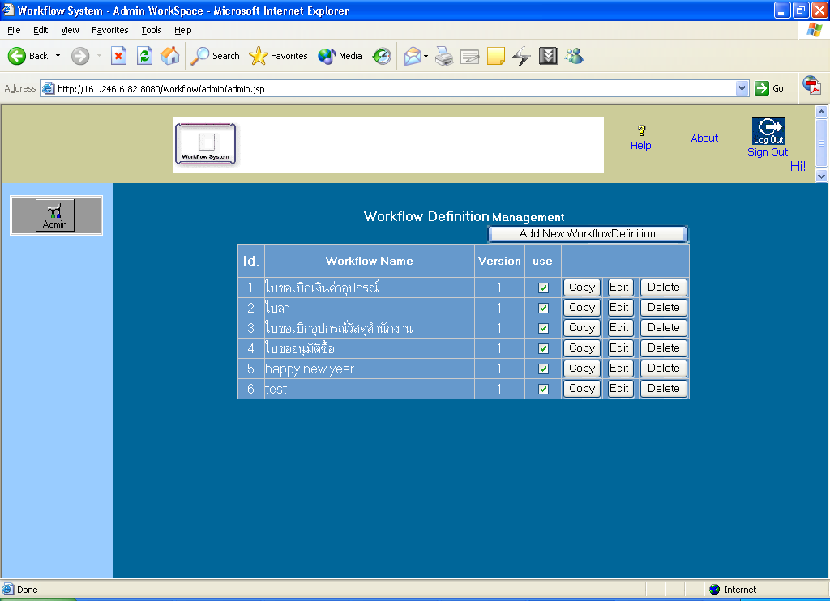
รูปที่ 4-19 รายการของ Workflow Definition
- ข้อมูลภายใน Workflow ซึ่งเป็นข้อกำหนดต่างๆของ Workflow
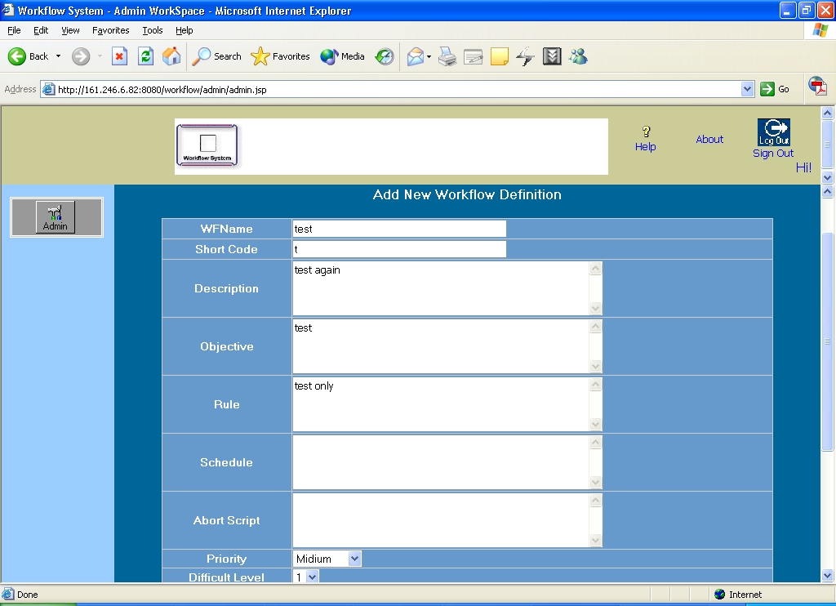
รูปที่ 4-20 ข้อมูลภายในของ Workflow
- Variable ของ Workflow ที่นำเป็นในแต่ละ Workflow
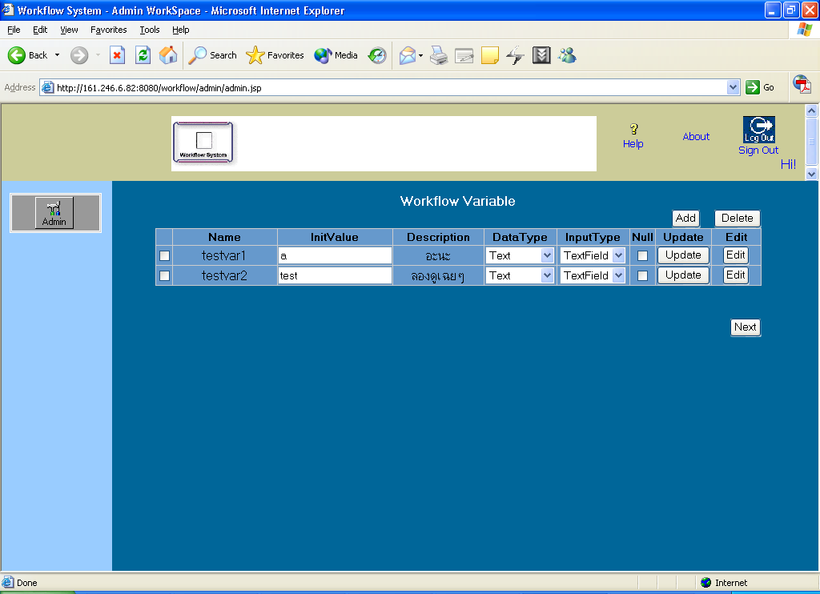
รูปที่ 4-21 รายการของตัวแปรของกระบวนการทำงาน
- ขั้นตอนการทำงานภายในแต่ละกระบวนการทำงาน ซึ่งแต่ละขั้นตอนการทำงานก็มีข้อกำหนดภายในเช่นกัน
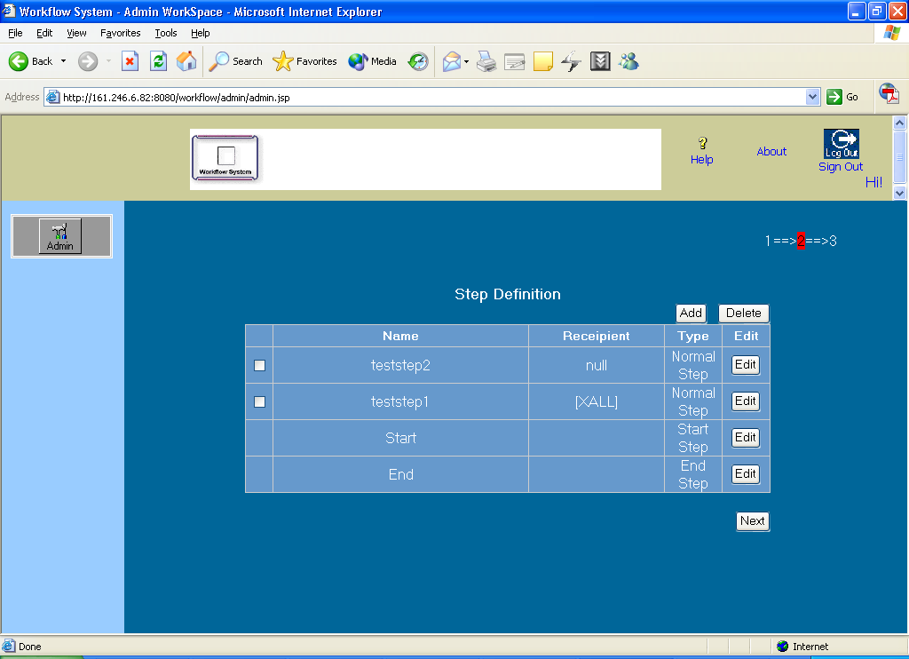
รูปที่ 4-22 รายการของขั้นตอนการทำงาน
- Transition เส้นทางการเดินของงานโดยเป็นการเชื่อมแต่ละขั้นตอนการทำงานเข้าด้วยกัน
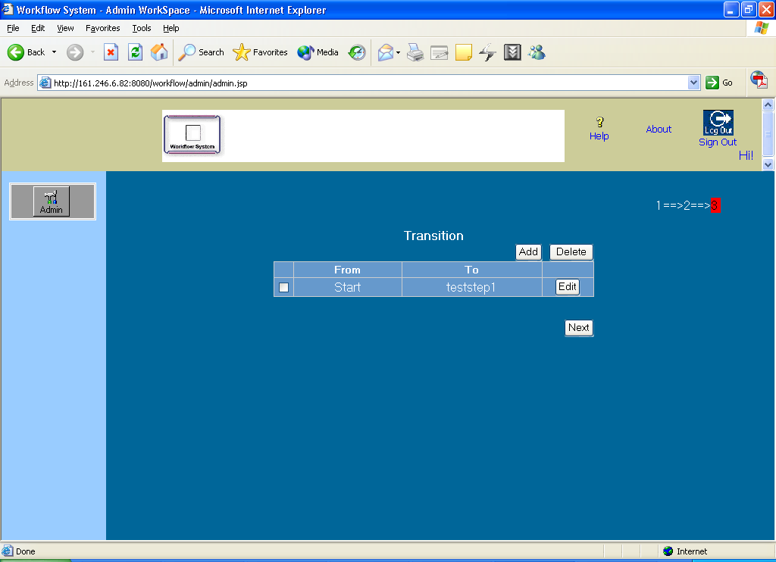
รูปที่ 4-23 รายการการเชื่อมของแต่ละขั้นตอนเป็นเส้นทางการทำงาน
2.2 หน้าการตรวจดูงานในระบบ (Monitor Workflow)
เป็นหน้าการแสดงงานทั้งหมดของระบบโดยสามารถมีการ Search ได้เพื่อหางานที่ต้องการดูได้
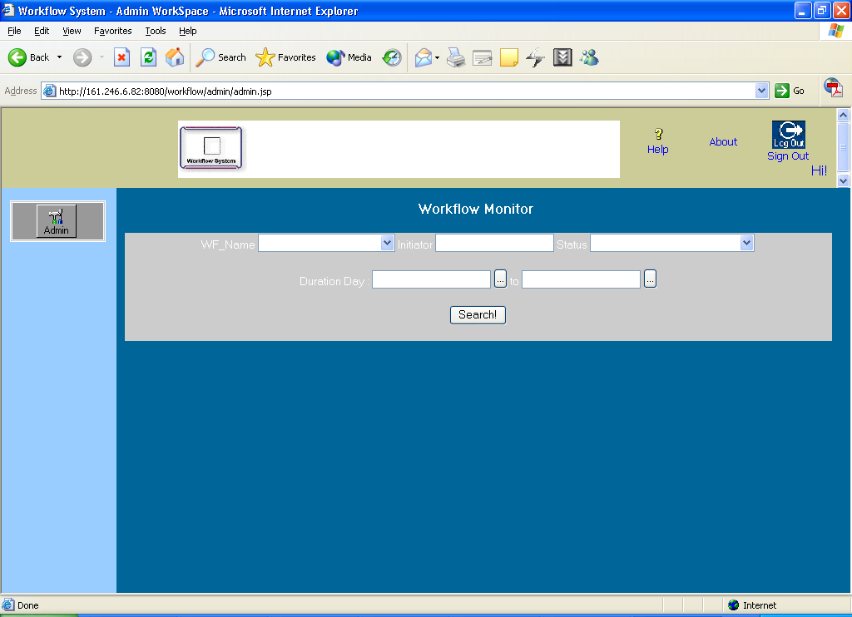
รูปที่ 4-24 Monitor งานของระบบติดตามงาน
2.3 หน้าการจัดการงานที่ไม่สมบูรณ์ (Trash Management)
เป็นหน้าแสดงงานที่มีปัญหาที่ไม่สามารถทำงานต่อได้โดย Admin จะต้องเข้ามาเพื่อดูว่างานไหนบ้างที่มีปัญหาแล้วเข้ามาจัดการงานนั้นโดยการ Abort งานนั้นทิ้งเสีย
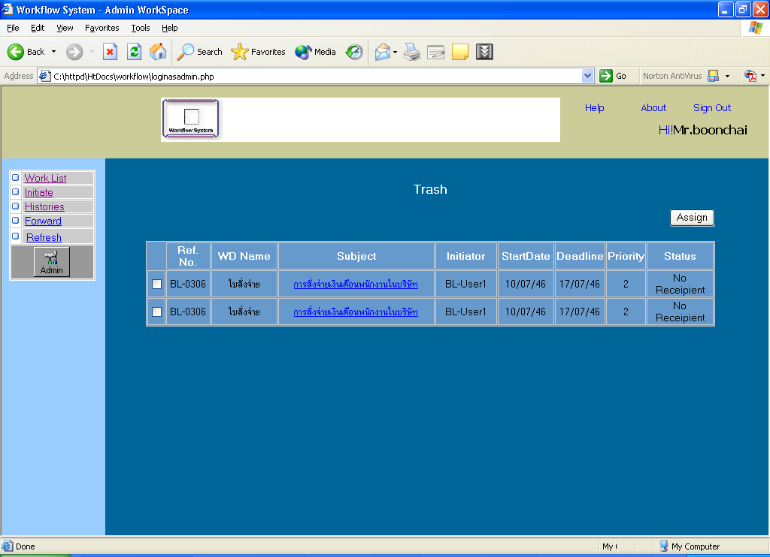
รูปที่ 4-25 การจัดการงานที่มีปัญหา
2.4 หน้าการจัดการบุคคลากร (User Management)
เป็นหน้าที่มีการจัดการบุคลากรของระบบที่ต้องการใช้งานและดูแลระบบ
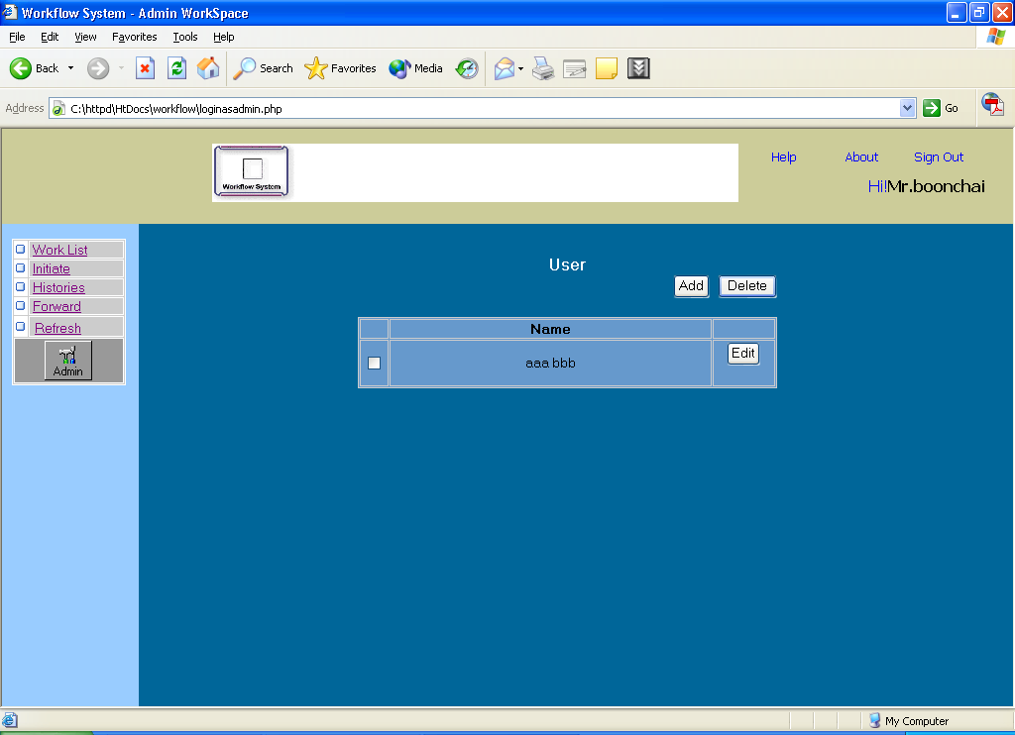
รูปที่ 4-26 รายการบุคลากรที่มีอยู่ในระบบ
2.5 หน้าการจัดการตำแหน่งงาน (Position Management)
เป็นหน้าที่แสดงหน้าที่การทำงานของบุคคลในระบบโดยตำแหน่งนั้นสามารถที่จะมีได้หลายบุคคลที่อยู่ในตำแหน่งนั้นและบุคคล 1 คนสามารถมีได้หลายๆตำแหน่งเช่นกัน
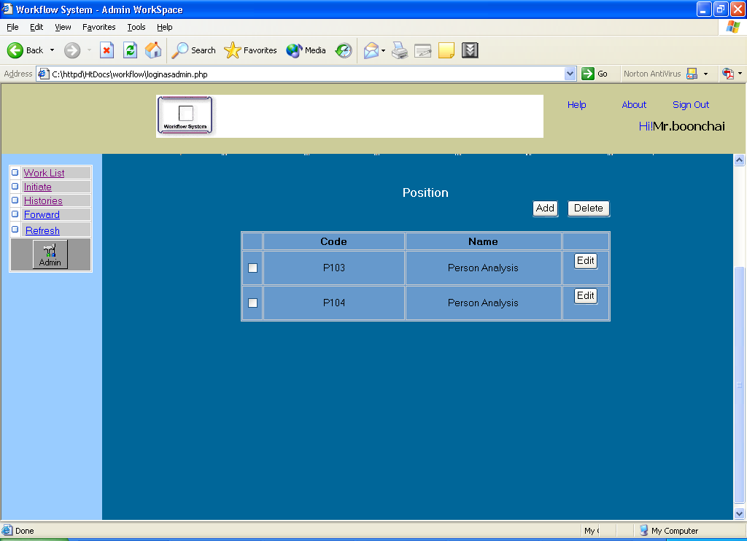
รูปที่ 4-27 รายการตำแหน่งต่างในระบบ
2.6 หน้าการจัดการกลุ่มบุคคลที่เป็นคิว (Queue Management)
เป็นหน้าที่แสดงรายการของกลุ่มบุคคลของระบบที่เป็นลักษณะของ 1 บุคคลที่งานคืองานที่เข้าในกลุ่มบุคคลลักษณะนี้นั้นจะมีแค่บุคคลเดียวเท่านั้นที่ได้สิทธิ์ในการทำงานนั้นไป
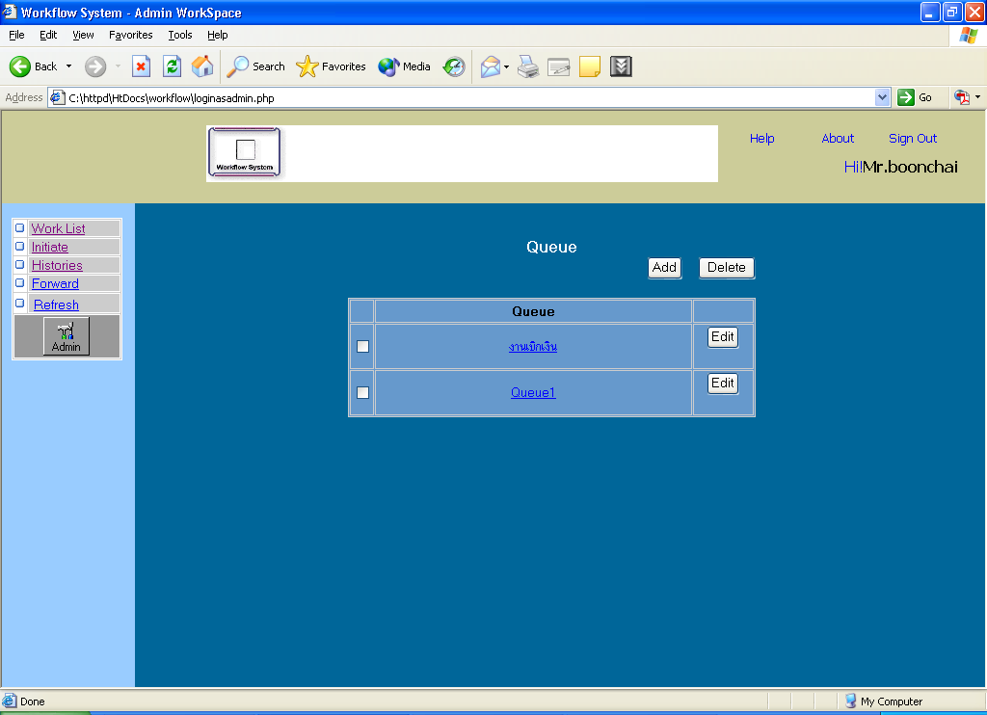
รูปที่ 4-28 รายการของ Queue
2.7 หน้าการจัดการกลุ่มคนที่เป็นทีม (Team Management)
เป็นหน้าที่แสดงรายการของกลุ่มบุคคลของบุคคลที่เป็นลักษณะที่งานที่เข้ามาจะกระจายงานนั้นไปให้ทุกคนที่ในกลุ่มทั้งหมด
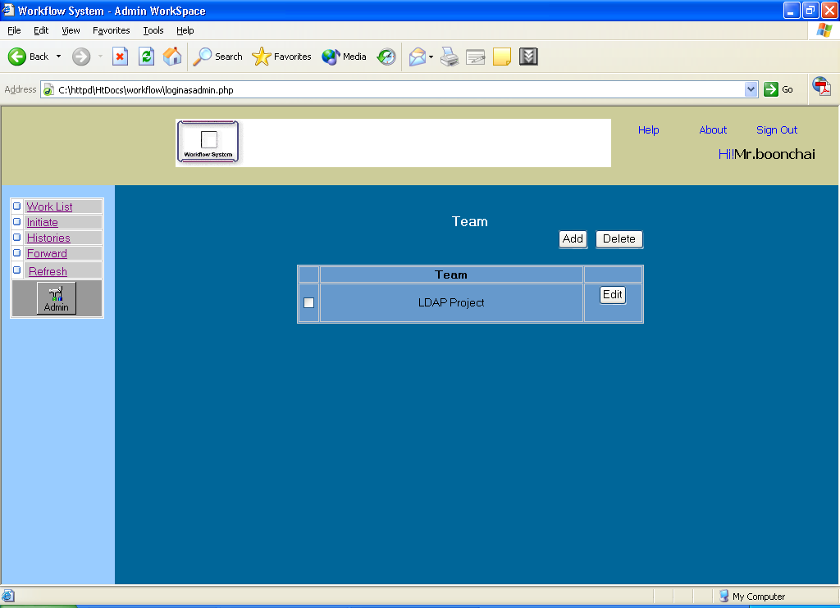
รูปที่ 4-29 รายการของ Team

